17.11.2013 UA1CEG 100- ваттами в LZ DX Contest.

Погода и неплохая, но ветер сильнейший. У некоторых женщин вырывало зонтики и уносило метров на 100 и более.
Работать в вигваме, что-то не хочется… Но, прогуляться и посмотреть, как там пресловутый вигвам и антенное хозяйство, можно. Что я и делаю.

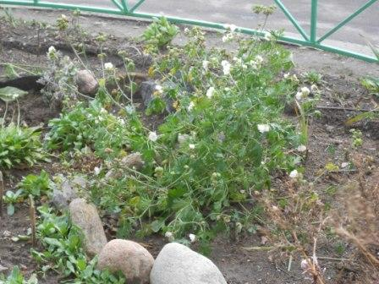
Ветер даже прилично просушил грязь, заметно суше сегодня.
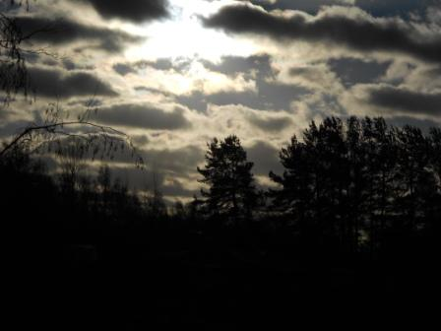
Осеннее солнце, в общем-то и не греет, но всё равно как-то теплее.
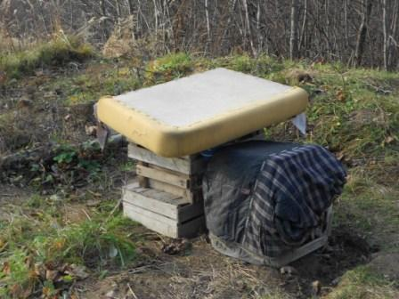
Линолеум, прикрывающий летний «радио- стол», кстати линолеум довольно тяжёлый, не пушинка, унесло метров на 10.
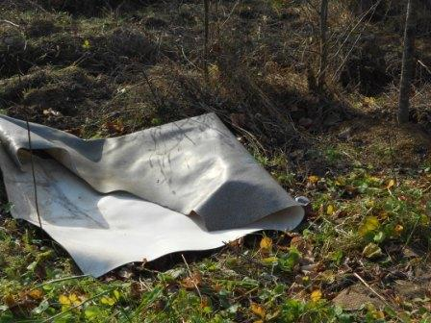
Тащу обратно, накрываю… Только отвернулся:
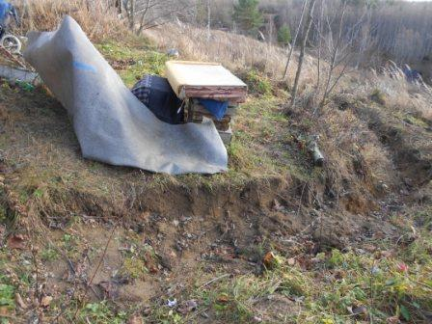

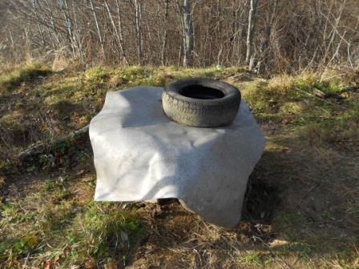

Надеюсь, хотя бы теперь не улетит…
Шум стоит от ветра мощнейший. Вигвам на месте, работать в эфире, при таком звуковом оформлении: ветер сам шумит капитально, деревья шумят, ветки отламываются. А уж как свистит в проводах антенн! Словом, я правильно принял решение, отложить работу QRP/p.
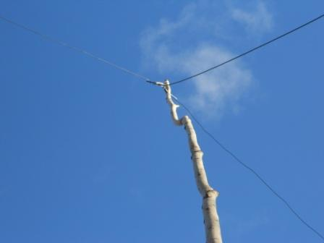
Просто разбойничьий свист!

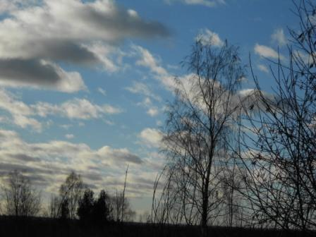

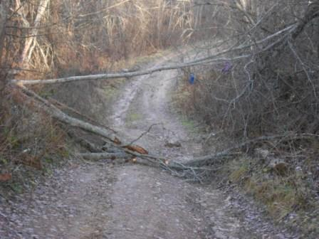

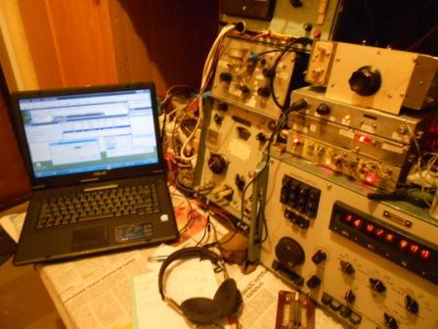
В QRP/p я поработал, даже отчёт готов. Включил 100 ватт и решил поработать, традиционно, работаю для души. Встретить знакомых, поздороваться…
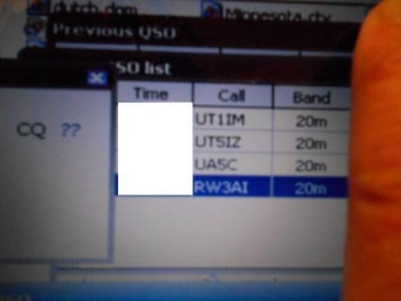
Слышу и вызываю Валеру RW3AI, прекрасно, хотя и предельно коротко, проводим, почти штатное тестовое QSO. Валера явно работает QRP. (Информацию показываю урезанную, тест- есть тест!)
Естественно проводим QSO c Михаилом R7AO. А как же?
Довольно редкая связь на 14 мГц с UA1AFM, обычно между нами «мёртвая зона».

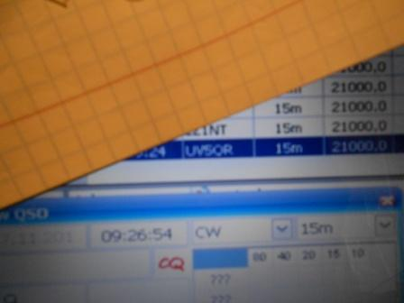
>Ага, было дело... На 15 метров, в лучшем виде - прекрасный сигнал! Но >похоже, что уже из дома работали в 9.27 ютиси. Рад был услышать! Олег UV5QR
Действительно «похоже», как не без юмора заметил уважаемый Олег! Он мне передал: «72», я, заведомо зная, что пожелания «72!» сегодня не заслуживаю, передал: «72/73!». По понятной причине, в объяснения я не пустился, это я работаю «для души», а человеку может важен результат! Но, всё равно встреча очень приятная!
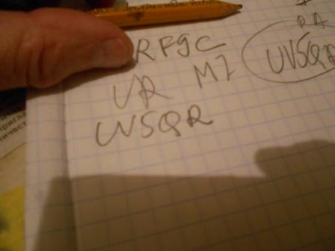
Компьютер у меня только для заполнения отчёта в AAtest, пишу рапорта на бумаге и тут же запихиваю в отчёт…
Меня и скиммеры сегодня принимали:

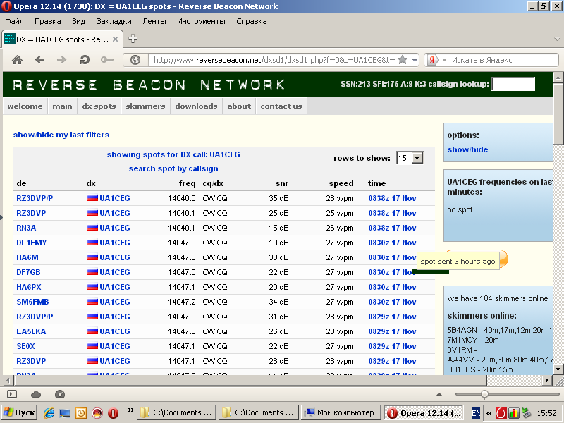
Вчера, при работе QRP/p, ни один скиммер меня не зарегистрировал.
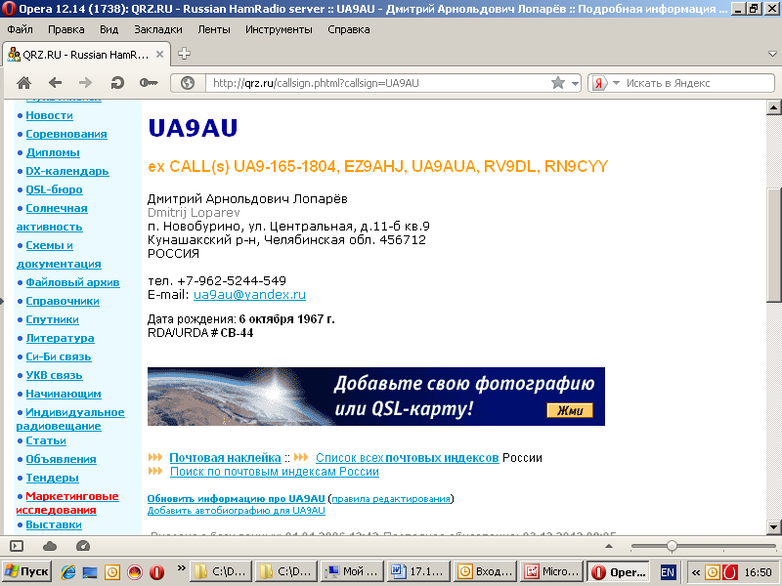
Дмитрий, к моему удивлению, запомнил мою работу UA1CEG/p и переспросил: « Может UA1CEG/p???». Я уточнил: « Из дома работаю, из дома». Ну, моментально Дмитрий вычислил! Не могу не восхититься!
Провёл я, работая для души, 61 QSO. А вот сколько будет зачтено… У меня зона ITU 19, а все программы та же AAtest высвечивает, при наборе UA1CEG ITU 29.

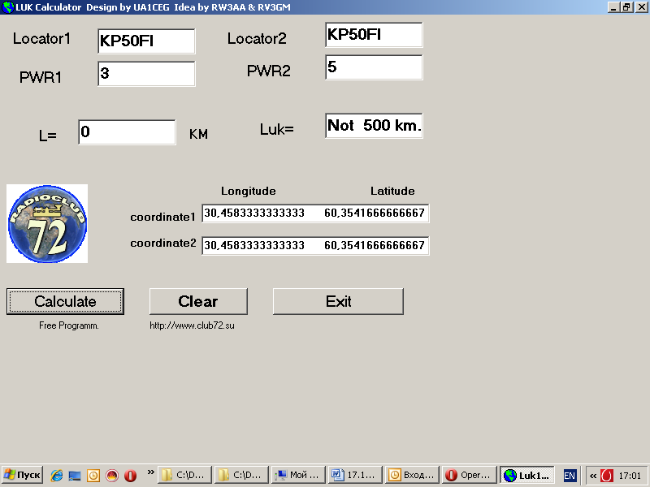
Координаты QTH переваливают за 60 градусов на 0.35 градуса, т.е. 19- я зона ITU…
Но, вряд ли это уж так существенно, при работе для души. Сколько войдёт в зачёт, столько и войдёт. Пара корреспондентов, кстати, переспросили: «ITU?? 29??»

Как я совместил, несовместимые QRP/QRO? Элементарно, не соединял- отправил 2 отчёта, т.е. я могу смотреть свой результат в подгруппе QRP и LOW. Естественно не среди победителей!

До встречи в эфире!

73! UA1CEG Юрий Александров, д.Гарболово. Ленинградской области, Всеволожского района.

LO23, KP50FI.

Сайт: www.ua1ceg.club72.su
зеркало: www.ua1ceg.ru

